Викторина, посвященная Всероссийскому году кино «Таможня дает добро»
20 апреля 2016 года в Центре культуры и творчества города Поворино прошла тематическая викторина.
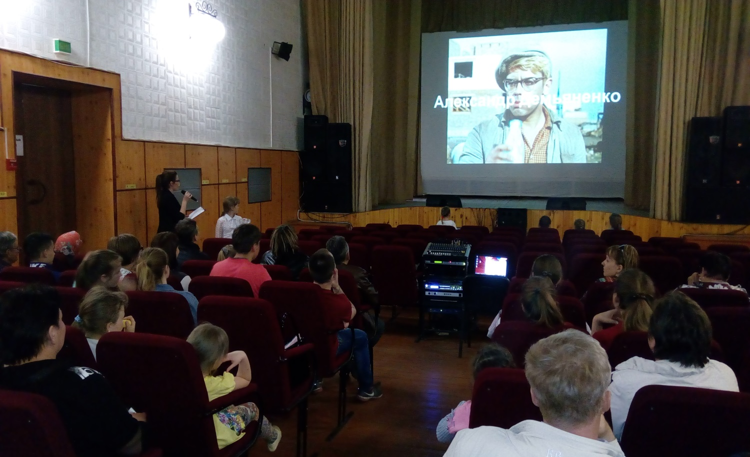
На мероприятии горожанам предстояло показать свои знания в области российской кинематографии. Кинофрагменты, крылатые фразы, любимые персонажи, известные режиссёры, фильмы-победители российских премий «Ника» и «Золотой орёл» - это то, с чем пришлось столкнуться нашим зрителям.
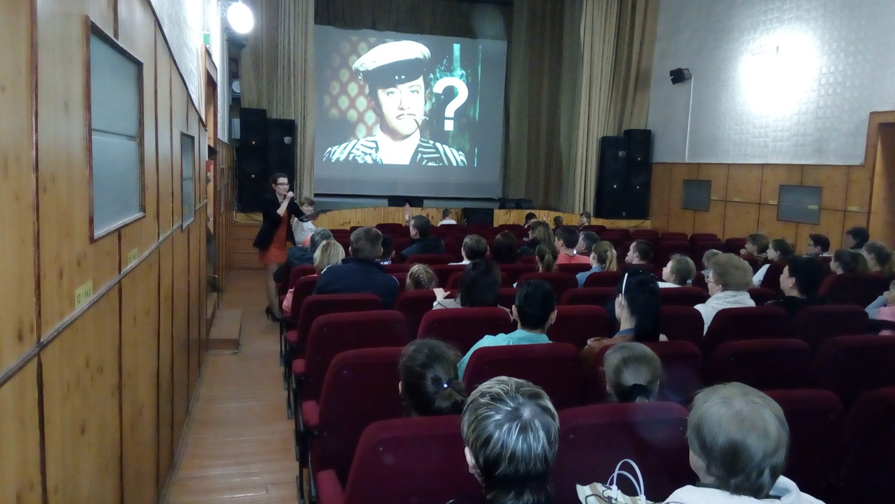

Также мы не обошли стороной и наших маленьких гостей - для них мы провели викторину по мотивам отечественных мультиков.
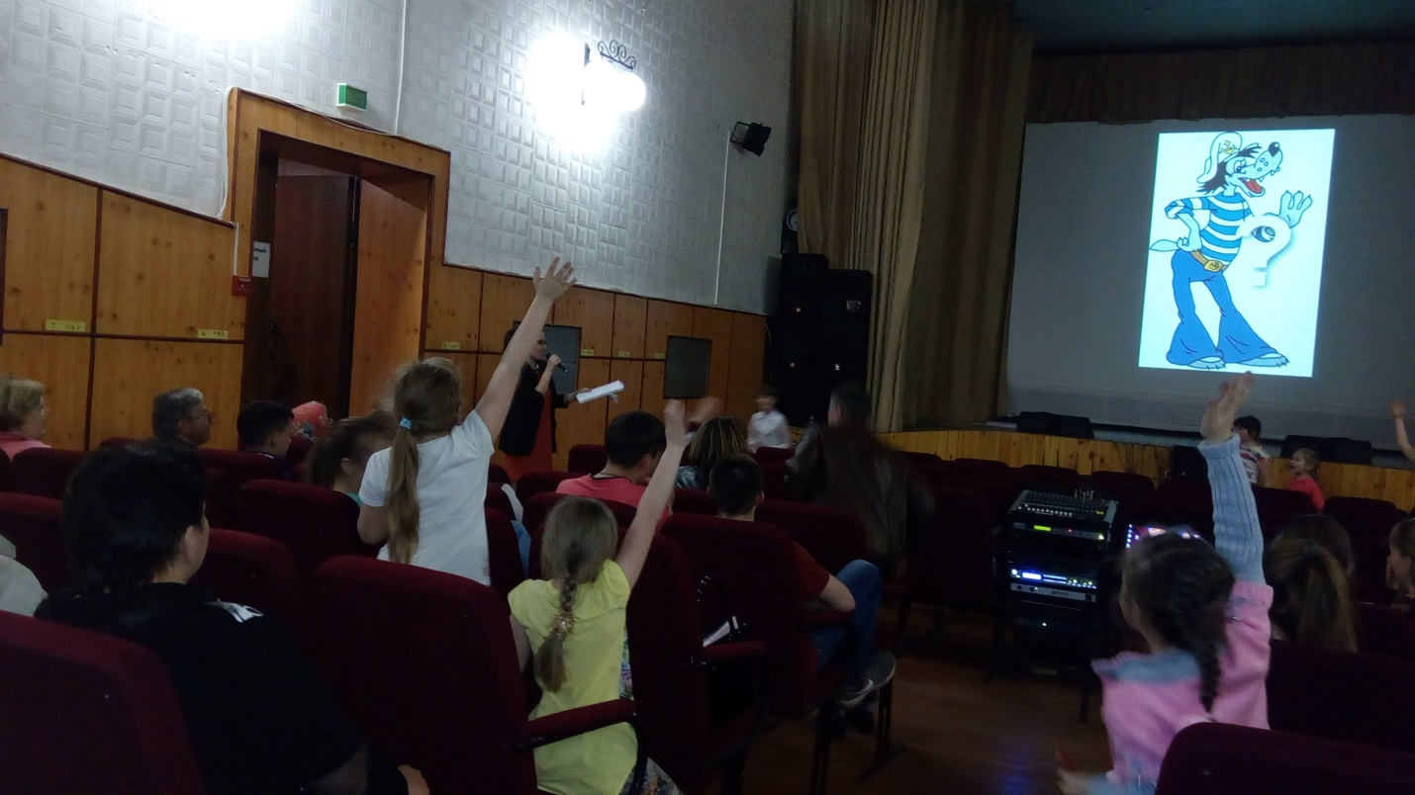
Зрители нашего мероприятия были активными участниками викторины, по окончании которой определились 3 победителя. А самым маленьким участникам вручили памятные призы!
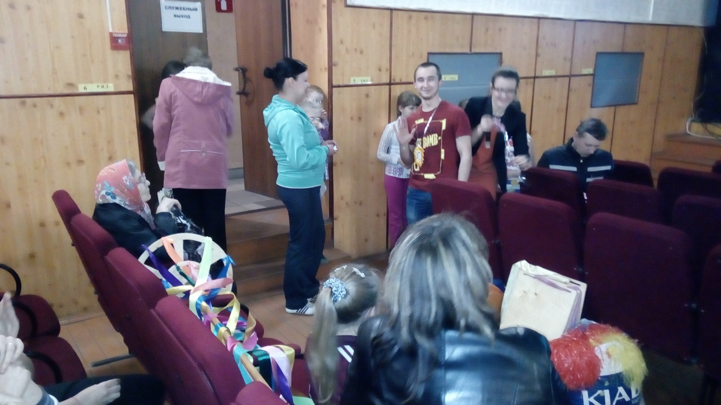
Мероприятие удалось! Каждый присутствующий получил заряд весёлого настроения.

